浙江财经大学东方学院—达内时代科技集团
“达内学院”大数据应用”英才成长计划”
特色班简介
- 合作目的
在教育部产学协同育人项目背景下，浙江财经大学东方学院与达内时代科技集团有限公司【NASDAQ:TEDU】共建“达内学院”，根据行业热点和市场需求，建设大数据应用方向特色班。改革人才培养模式、着力提升学生的职业素养，培养学生的实践能力、设计能力和创新能力。
- 合作企业介绍
达内时代科技集团有限公司【NASDAQ:TEDU】成立于2002年9月。业务领域涉及IT职业教育、非IT职业教育及人才服务三大板块。2014年4月3日，达内科技在美国纳斯达克成功上市，成为中国首个上市的职业教育公司，也是中国最大的职业教育公司。
- 大数据应用特色班方向及付款形式
- 互联网应用开发方向（45人）：
培养互联网应用前后端开发开发相关技术人才
就业方向：
（1）JAVA软件开发/前端工程师
（2）JAVA服务端开发/后端工程师
（3）JAVA软件测试工程师
（4）数据库开发工程师
（5）JAVA相关产品经理及销售
- 用户体验（数字媒体艺术）方向（45人）：
培养UI及交互体验设计相关技术人才
就业方向：
（1）平面设计师
（2）UID设计师
（3）交互设计师
（4）WEB前端开发工程师
- 新电商运营管理（互联网金融）方向（45人）：
培养新型电子商务和网络营销相关运营人才
就业方向：
（1）网络营销推广经理、专员
（2）网络营销营销品牌、文案策划
（3）电子商务从业人员
（4）产品经理
（5）电商社群运营官
（6）SEO/SEM/平台平台运营官

付款形式：“0”首付报名，学费就业后分期还款。
- 大数据应用特色班培养模式
1.“英才成长计划”班隶属浙江财经大学东方学院信息分院，实行校企联合机制办学，达内配备专业班主任、专业指导教师和企业指导教师，完成专业核心课程的教学任务及相关的实践教学，双方进行学分互认。学生由教务处、学生处和学院等相关部门协调分工，执行《浙江财经大学东方学院本科学生学籍管理规定》共同管理。
2. 达内时代科技集团有限公司【NASDAQ:TEDU】与信息分院联合设立“英才基金”、“企业助学金”。两项基金旨在为信息分院成绩优异、家庭贫困的学生提供学习深造的机会和平台。
- 特色班教学资源
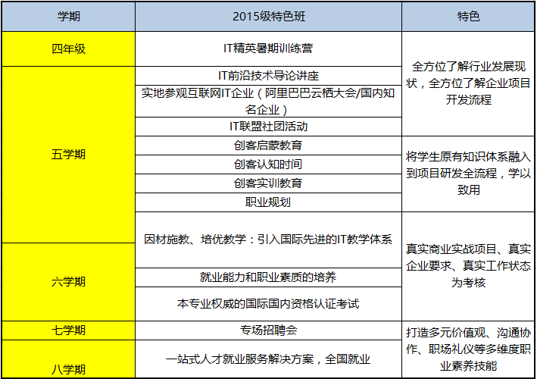
六、报名条件及选拔流程
1、报名条件：
2015级信息分院学生符合下列条件者均可报名：
基本条件：
1. 品德优良，身体健康，遵纪守法，无违规违纪记录。
2. 具备较好的数学、计算机、英语基础，具有浓厚的兴趣，较强的主动学习能力和较强的独立生活能力。
3. 富有进取心，科技创新、组织管理能力突出，立志成为IT方面的卓越工程师。
优先条件：
1. 高中时期参加省级及以上的数学、软件、营销管理等竞赛的获奖者；
2. 大学时期的科技活动中获奖者。
3. 大学一、二年级期间参与具有知识产权的作品（例如：论文、专利、程序软件、项目等）。
4. 有与专业相关的特长，如计算机、软件编程、硬件设计、营销管理等，有培养潜质者，经过个人自荐或专家推荐，可以报名。
2、选拔流程
1．报名阶段
2017年6月13日举办特色班说明会，填写报名表，并在6月20日前交给陈小娟老师处，同时发送电子报名表至cxj7908@163.com。
2．条件审核
2017年6月20日（说明会一周内），按照选拔条件进行初审，初审通过，由达内、学院教师组成考核组，对学生进行面试考核，确定预录取名单。
3．名单确定
预录取名单经过公示后，将上报学院，并组建大数据应用特色班。2017年9月，缴费980元电子资料费，特色班将按照新的培养方案进行培养。
七、特色班就业保障
合作期内，采用选拔机制和学生自愿的原则组建，入学即签定就业输送协议，由达内教育集团提供全国就业平台，学生可面向全国进行就业。
八、特色班收费标准
互联网应用开发方向（17800元）；
用户体验（数字媒体艺术）方向（17800元）；
新电商运营管理（互联网金融）方向（19800元）
九、补录和淘汰机制
学习期间，每月测试考核，原则上实行末位淘汰机制，年淘汰率3%。优秀学员可持续补录。
十、本方案由浙江财经大学东方学院信息分院与达内时代科技集团有限公司【NASDAQ:TEDU】联合负责解释。

